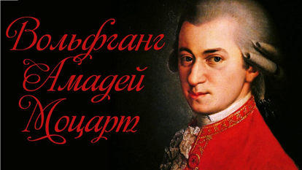  «Слухаюючи його музику, я ніби здійснюю хороший вчинок»  П. Чайковський  Який частотний звук необхідно використовувати, щоб просвітлити розум?  Звуки з частотою від п'яти до 8000 Гц швидше за все здатні перезаряджати «мозкові батарейки». Найшвидша перезарядка відбувається при дії звуку частотою 8000 Гц. Після випробування музики, написаної різними композиторами, з'ясувалося, що музика Моцарта найбільшою мірою містить у собі високочастотні звуки, заряджає мозок. У той же час звуки дорожнього руху, аеропортів знижують рівень енергії.  Велике значення відіграє музика як засіб боротьби з перевтомою. Музика може задавати певний ритм перед початком роботи, налаштувати на глибокий відпочинок під час перерви. Використання музики як засобу підвищення продуктивності праці засновано на позитивному емоційному впливі, підтримці стійкого й високого трудового ритму. Проведені вченими спостереження над людьми з різною музичною підготовкою показали, що сильний фізіологічний вплив на організм роблять тільки добре відомі класичні й народні мелодії. | Музика  – це універсальна мова для всіх часів і народів, яка не потребує перекладу. Музика діє як посередник між життям розуму й життям почуттів. Отже, музика безпосередньо впливає на організм, формування особистості людини, та її світогляд.  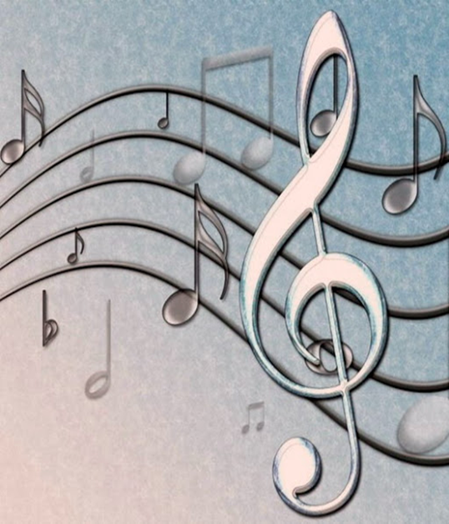  Буклет підготувала Марія Кузьменко,  вчитель початкових класів  Виповзької гімназії Ташанської сільської ради  Бориспільського р-ну Київської обл. | 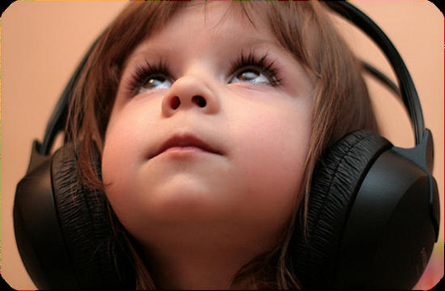  Музика – це життя  Вплив музичних інструментів на організм людини  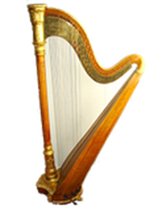  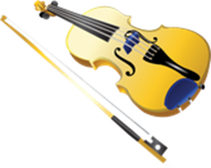  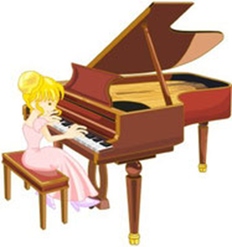
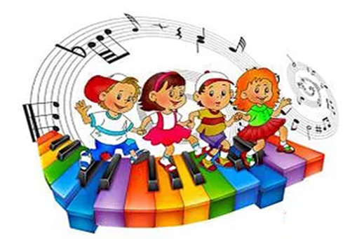  Зі світом звуків пов'язано майже все, що відбувається у природі. Без сумніву, музика впливає на людей. Музика нерідко допомагає здоров'ю. Вона здатна породжувати в нас емоції та почуття. Ця її властивість визнається усіма дослідниками.  Музична терапія  Поняття «музична терапія» народилося в лікувальній практиці й означає залучення різних методів музичного впливу з лікувальною метою.Гармонізація психіки людини є одним з найефективніших результатів цілющого впливу музики.  На музичних інструментах епохи Відродження часто можна було побачити надпис: «Музика зцілює душу і тіло»!  Медики, досліджуючи можливості музикотерапії, зазначають, що музика діє вибірково — залежно не тільки від її характеру, а й від інструмента, на якому її виконують. Такі старовинні інструменти, як орган, флейта, скрипка, дуже гарно діють на мозок людини.  Вивчаючи вплив музичних інструментів на людину, вчені дійшли висновку, що найсильніше на людину впливає органна музика: вона приводить усі мозкові структури в стан резонансу. | Крім того:  1. Печінка позитивно реагує на дерев'яні духові інструменти — гобой, кларнет.  2. Роботу кровоносних судин поліпшує кларнет.  3. За наявності серцевих хвороб найбільш ефективними є струнні (скрипка, віолончель).  4. На легені та бронхи позитивно впливає флейта.  5. У разі радикулітів і невритів дуже ефективна труба (саме за цих недугів гру на ній застосовував знаменитий античний лікар Ескулап).  6. На сечостатеву систему позитивно впливає звук саксофона.  Виявляється, прослуховування і виконання тяжкого року руйнує організм. Прослуховування такої музики викликає виділення так званих стрес-гормонів, які знищують значну частину інформації, що зберігалася в мозку. Подібну музику фахівці називають «музикою-вбивцею».  Також медики та психологи провели тисячі досліджень щодо впливу музики на організм людини. Ось найцікавіші факти:  - Прослуховування музики підвищує больовий поріг і зменшує тривожність  - Заняття музикою і вокалом допомагає розвинути пам’ять і розумові здібності у дітей  - Весела музика сприяє швидкому одужанню хворих, які перенесли операцію на серці  - Прослуховування класичної музики нормалізує роботу серцево-судинної системи: уповільнює серцебиття, поліпшує потік крові, знижує артеріальний тиск  - Музика, яка звучить на певній частоті і з певними інтервалами, здатна вбивати мікроби і інші хвороботворні організми. За прикладом далеко ходити не треба: під час епідемій чуми городяни постійно дзвонили в дзвони – і лихо йшло.  - Музика розвиває слух і перешкоджає його втраті в старості | Дитина та музика  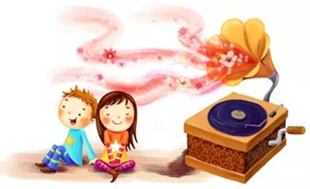  Музика для дитини - світ радісних переживань. Щоб відкрити для неї двері у цей світ, треба розвивати у неї здібності і перш за все музичний слух.  Музичне виховання дитини в сім′ї  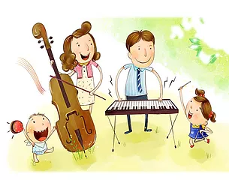  Діти, які частіше знайомляться з музикою, мають більш багатші почуття, вони частіше звертають увагу на почуття і переживання інших людей. Краще, швидше і повніше вбирають у себе все нове, як правило добре навчатися в школі.  Привчати дитину до музики в домашніх умовах потрібно з самого раннього віку. Робити це потрібно різними способами: співати дитині пісні, привчати слухати платівки, музичні записи, дитячі музичні радіо та дивитися музичні телепередачі. Якщо є можливість водити дитину на концерти.

